Binárny kód
Cieľom kódovania je prispôsobenie vyjadrenia informácie možnostiam technického zariadenia (napr. Morseova abeceda pre telegraf) alebo možnostiam ľudí (Braillovo písmo pre nevidiacich).

Kód je ľubovoľná, vopred dohodnutá a všeobecne známa množina pravidiel, ktorá dovoľuje vyjadriť informáciu tak, aby sa dala požadovane spracovať. Šifrovanie sa používa na utajenie obsahu informácie.

Pre počítače, z konštrukčného hľadiska, je najvhodnejší zápis informácií v binárnom kóde, pre svoju jednoduchosť a spoľahlivosť. Binárny kód používa len dva znaky, znak 0 a znak 1.
Ktorúkoľvek z dvoch číslic, 0 alebo 1, nazývame bit (binary digit – dvojková číslica) a označujeme b. Bit je jednotkou elementárnej informácie – informácie o tom, ktorá z dvoch možností nastala, v ktorom z dvoch možných stavov sa systém nachádza (vypnutý/zapnutý, zavretý/otvorený, stojí/v pohybe,...). Informácia zapísaná v binárnom kóde je zapísané ako postupnosť núl a jednotiek. Skupinu ôsmich bitov nazývame bajt (byte, B). Informácie zapísané v binárnom kóde nazývame digitálne informácie.

Binárny kód a počítanie v dvojkovej sústave tvoria most medzi informáciou a elektronickými obvodmi počítača, ktoré tiež môžu byť len v jednom z dvoch stavov.

Digitalizácia informácií

Človek svojimi zmyslami prijíma iba analógové (spojité) informácie. Počítače dokážu spracovať iba digitálne informácie. Informácie z reálneho sveta (blízke človeku) treba pred spracovaním v počítači digitalizovať – podľa dohodnutých pravidiel zapísať v binárnom kóde !!!

Podstata digitalizácie – fázy digitalizácie:
1. rozdelenie informácie na časti
2. očíslovanie všetkých možností s využitím tvrdenia:

n bitov umožňuje zakódovať 2n rôznych hodnôt

Digitalizácia textovej informácie

Pozostáva z 2 fáz:
1. fáza – rozdelenia textu na znaky
2. fáza - znaky sú pomocou medzinárodne dohodnutej kódovacej tabuľky (v ktorej sú očíslované všetky použité znaky) prekódované na bajty resp. bity.
ASCII kód: 8 bitový, t.j. 1 znak je zakódovaný v 1 bajte; 8 bitov umožňuje zakódovať 2⁸ = 256 rôznych znakov; prvých 128 znakov je pevne daných (anglická abeceda), zvyšných 128 znakov sa mení podľa nastaveného jazyka (národné abecedy).
Unicode:16 bitový, t.j. 1 znak je zakódovaný vo 2 bajtoch; 16 bitov umožňuje zakódovať 2¹⁶ = 65 536
rôznych znakov; pozri napr. Word 2002 Vložiť – Symbol... – Symboly - Písmo: (normálny text)
Ďalšie možnosti kódovania: ANSI, resp. Windows1250; UTF-8, UTF-16.

Príklad: V programe Word otvorte jednoduchý textový dokument (bez obrázkov, tabuliek, hlavičky a päty a pod.) a cez Súbor – Vlastnosti – Štatistika - Štatistika: Znakov (vrátane medzier) zistite počet znakov v texte. Text prekopírujte do aplikácie Poznámkový blok a uložte ako textový súbor (*.txt). Presvedčte sa, že veľkosť súboru je len málo väčšia (pri Jednoriadkovom súbore priamo zodpovedá) súčinu: počet znakov krát bajt. Aký kód sme požili zistíme pri ukladaní súboru – typ ukladaného súboru (ANSI (8 bitov), UNICODE (16 bitov) , ...)

Pre veľkosť neformatovaného textového súboru (bez formátovacích znakov, napr. odrážky, zarovnanie,...) platí:

veľkosť súboru (v B) = počet znakov x počet bajtov použitého kódu na znak

Digitalizácia obrázka

1. fáza – rozdelenie obrázka na body, preloženie mriežky (rastra) cez obrázok
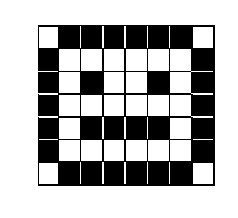
bitová mapa (bitmapa, bmp):
0 1 1 1 1 1 1 0
1 0 0 0 0 0 0 1
1 0 1 0 0 1 0 1
1 0 0 0 0 0 0 1
1 0 1 1 1 1 0 1
1 0 0 0 0 0 0 1
0 1 1 1 1 1 1 0
0 znamená biely bod
1 znamená čierny bod

Príklad:
Náš obrázok sa skladá z 8 x 7 bodov.
2. fáza – očíslovanie všetkých možností, u obrázka to najčastejšie znamená očíslovanie všetkých
použitých farieb. Opäť platí: n bitov umožňuje zakódovať 2^{n} farieb.

Napr.: 2 farby ( = 2¹) potrebujeme 1 bit
3 alebo 4 farby ( = 2²) potrebujeme 2 bity
5 až 8 farieb ( = 2³) potrebujeme 3 bity
16 farieb ( = 2⁴) potrebujeme 4 bity
256 farieb ( = 2⁸) potrebujeme 8 bitov
High Colour, 65 536 farieb ( = 2¹⁶) potrebujeme 16 bitov
True Colour, 16,7 mil. farieb ( = 2²⁴) potrebujeme 24 bitov

Pre veľkosť súboru, v ktorom je uložený rastrový obrázok vo formáte bmp platí:

veľkosť súboru = počet bodov obrázka x počet bitov použitej farebnej palety

Príklad:
V aplikácii Skicár z menu Obrázok – Atribúty... si nastavíme veľkosť kresliacej plochy šírka 648 a výška 342 pixelov. Súbor si uložíme ako neformatovaný (neupravovaný), čiže s príponou bmp. Je možné nastaviť rôzne formáty bmp súborov v závislosti od veľkosti farebnej bitovej mapy.

Napr. pre 256 farebnú bitovú mapu platí, že 2⁸=256 a teda potrebujeme 8 bitov (8 bitov=1 Byte) na zakódovanie 1 pixelu. Výpočet bude teda vyzerať nasledovne:
648 x 482 * 1 B = 312 336 B = 305,016 KB

Pripomíname, že v informatike predpony K, M a G znamenajú 210 = 1024, 220 = 10242 = 1 048 576 a 230 = 10243 » 1,07 mld.
Ako sa zmení veľkosť súboru, ak obrázok uložíme vo formáte 24 bitovej mapy? Ako sa zmení veľkosť súboru ak z pôvodného obrázka uložíme len výrez 324 x 241 bodov?

Obrázok zložený z farebných bodov sa nazýva rastrový obrázok. Jeho zväčšovaním sa zväčšujú jednotlivé body obrázka, čo môže znížiť jeho kvalitu.
Pri vektorovom obrázku súbor obsahuje postupnosť inštrukcií – návod, ako obrázok zostrojiť.
Zväčšovaním vektorového obrázka sa jeho kvalita nemení.
Formát jpg znamená použitie stratovej kompresie na rastrový obrázok, pri ktorej sú vynechané
niektoré body (farby sa zachovajú, stráca sa ostrosť prechodov).
Formát gif znamená použitie stratovej kompresie na rastrový obrázok, pri ktorej sa farebná paleta
zúži na 256 farieb (stratia sa farebné odtiene, všetky body sa zachovajú).

Digitalizácia zvuku

V obrázku je zakreslená analógová zvuková informácia, ktorá sa s hustotou vzorkovacej frekvencie digitalizuje odčítaním výšky zvukovej vlny, napr. posledný bod má kód 6310 = 001111112 (v obrázku je zakreslené len každé tisíce odčítanie výšky zvukovej vlny z 8000 odčítaní za sekundu)
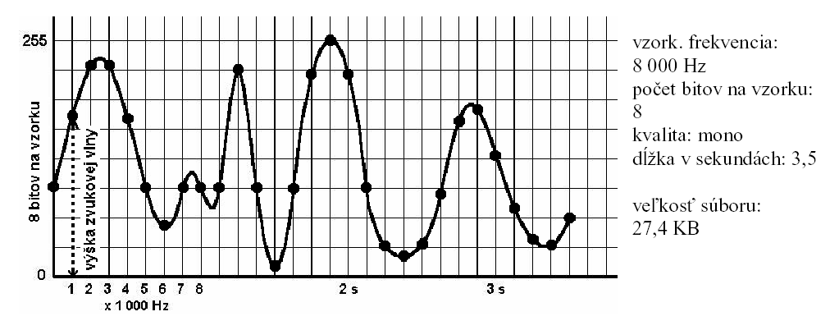

veľkosť nekomprimovaného zvukového súboru =
vzorkovacia frekvencia x počet bitov na vzorku x kvalita x dĺžka v sekundách

kde: a) vzorkovacia frekvencia je číslo udávajúce, koľkokrát za sekundu sa zosníma výška analógovej vlny
(bežne od 8 000 Hz do 48 000 Hz),
b) počet bitov na vzorku je číslo vyjadrujúce bohatosť zvuku; 8 bitov znamená 256 hodnotovú stupnicu v smere osi y, 16 bitov znamená 216 = 65 536 hodnotovú stupnicu
c) kvalita znamená počet kanálov, pri mono jeden (1), pri stereo dva (2)
d) dĺžka v sekundách je čas trvania skladby (zvuku).

NA ZÁVER - PRAKTICKÉ VYUŽITIE POZNATKOV

Príklad:
Ku zvukovej karte PC pripojte mikrofón a cez aplikáciu Nahrávanie zvuku (Programy –
Príslušenstvo – Zábava – Nahrávanie zvuku) nahrajte a uložte zvuk v nekomprimovanom formáte PCM 8 000Hz, 8 bitov, mono v dĺžke napríklad 30 sekúnd. Porovnajte veľkosť súboru získanú výpočtom (234,375 KB) s veľkosťou súboru wav získaného nahrávkou. Ako sa zmení veľkosť súboru pri zmene kvality na stereo? (odpoveď: zmení sa dvojnásobne)

Poznámka (pozri: Štart – Programy – Príslušenstvo – Zábava - Nahrávanie zvuku – Pomocník -
Témy pomocníka – Kompresia zvukových súborov):

Nekomprimované zvukové súbory v kvalite CD si vyžadujú okolo 150 kB miesta na disku
pre každú sekundu zvuku. Veľkosť zvukového súboru závisí od rýchlosti vzorkovacej frekvencie,
počtu bitov na vzorku (kvalita alebo bohatosť zvuku) a od toho, či je zvuk v kvalite mono alebo
stereo. Napríklad 22 kHz, 16 bitová mono hudobná vzorka potrebuje na prehrávanie originálnej
nahrávky rýchlosť údajov 2,65 MB za minútu.
Najlepší spôsob, ako uchovávať zvukové súbory na pevnom disku počítača alebo prehrávať zvukové súbory prostredníctvom siete s obmedzenou šírkou pásma je použiť kompresiu zvukových súborov pomocou zvukových kodekov.

Kodek - hardvér, ktorý môže konvertovať zvukový alebo obrazový signál medzi analógovými a digitálnymi formami (kódovač a dekódovač).

Hardvér alebo softvér, ktorý môže komprimovať a dekomprimovať zvukové alebo obrazové údaje (kompresia a dekompresia) alebo kombinácia kódovač a dekódovač plus kompresia a dekompresia.
Vo všeobecnosti kodek komprimuje nekomprimované digitálne údaje, takže údaje zaberajú menej pamäte.

Pre rôzne spracovania zvuku existujú rôzne zvukové kodeky. Niektoré zvukové kodeky sú optimalizované pre hlas, ostatné sú vhodnejšie pre hudobné vzorky a zvuky s nízkou aj vysokou prenosovou rýchlosťou.
Zvukové kodeky zamerané na hlas (napr. DSP Group TrueSpeech alebo Group Spécial Mobile [GSM] 6,10 od spoločnosti Microsoft) umožňujú efektívnu kompresiu hlasových dát.
Zvukové kodeky orientované na zvuk (napr. Fraunhofer Institut Integrierte Schaltungen IIS [FhG] MPEG Layer-3 alebo Voxware MetaSound) umožňujú kompresiu zvuku v kvalite blízkej CD na štvrtinu originálnej veľkosti.

Na kompresiu alebo dekompresiu súborov .wav môžete v nahrávaní zvuku zvoliť zvukové kodeky zamerané na hlas alebo hudbu. Ak komprimujete súbor .wav do formátu podporovaného systémom Windows, zvuk môžete prehrávať bez toho, aby ste ho museli manuálne dekomprimovať. Systém Windows používa vlastné kodeky pre dekompresiu údajov na prehrávanie.

Literatúra:
I.Kalaš a kol., Informatika pre stredné školy, učebnica, SPN, 2001

